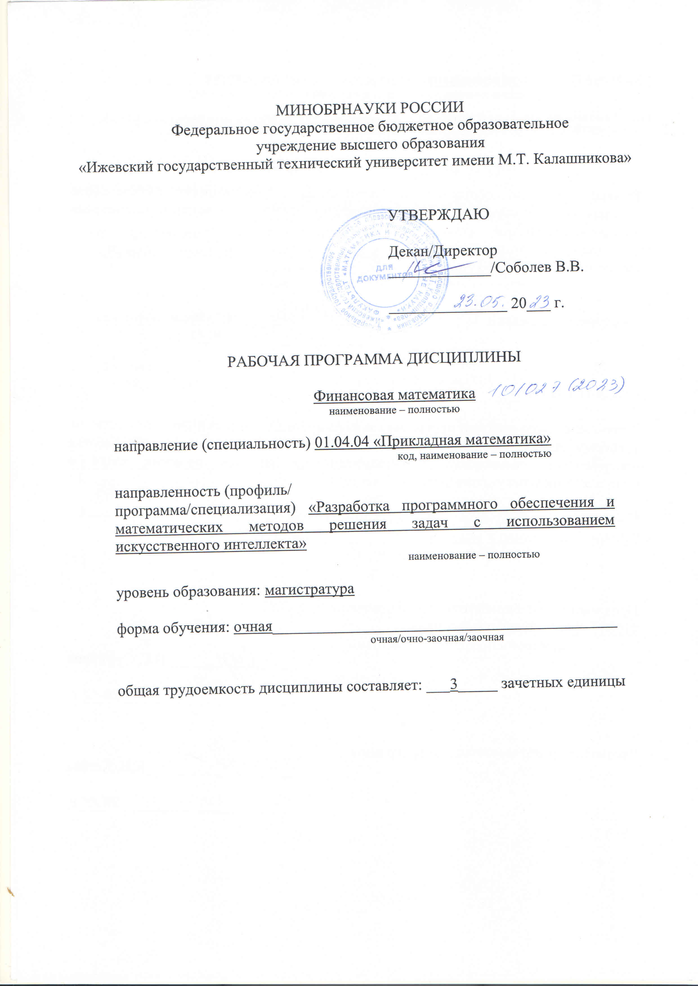
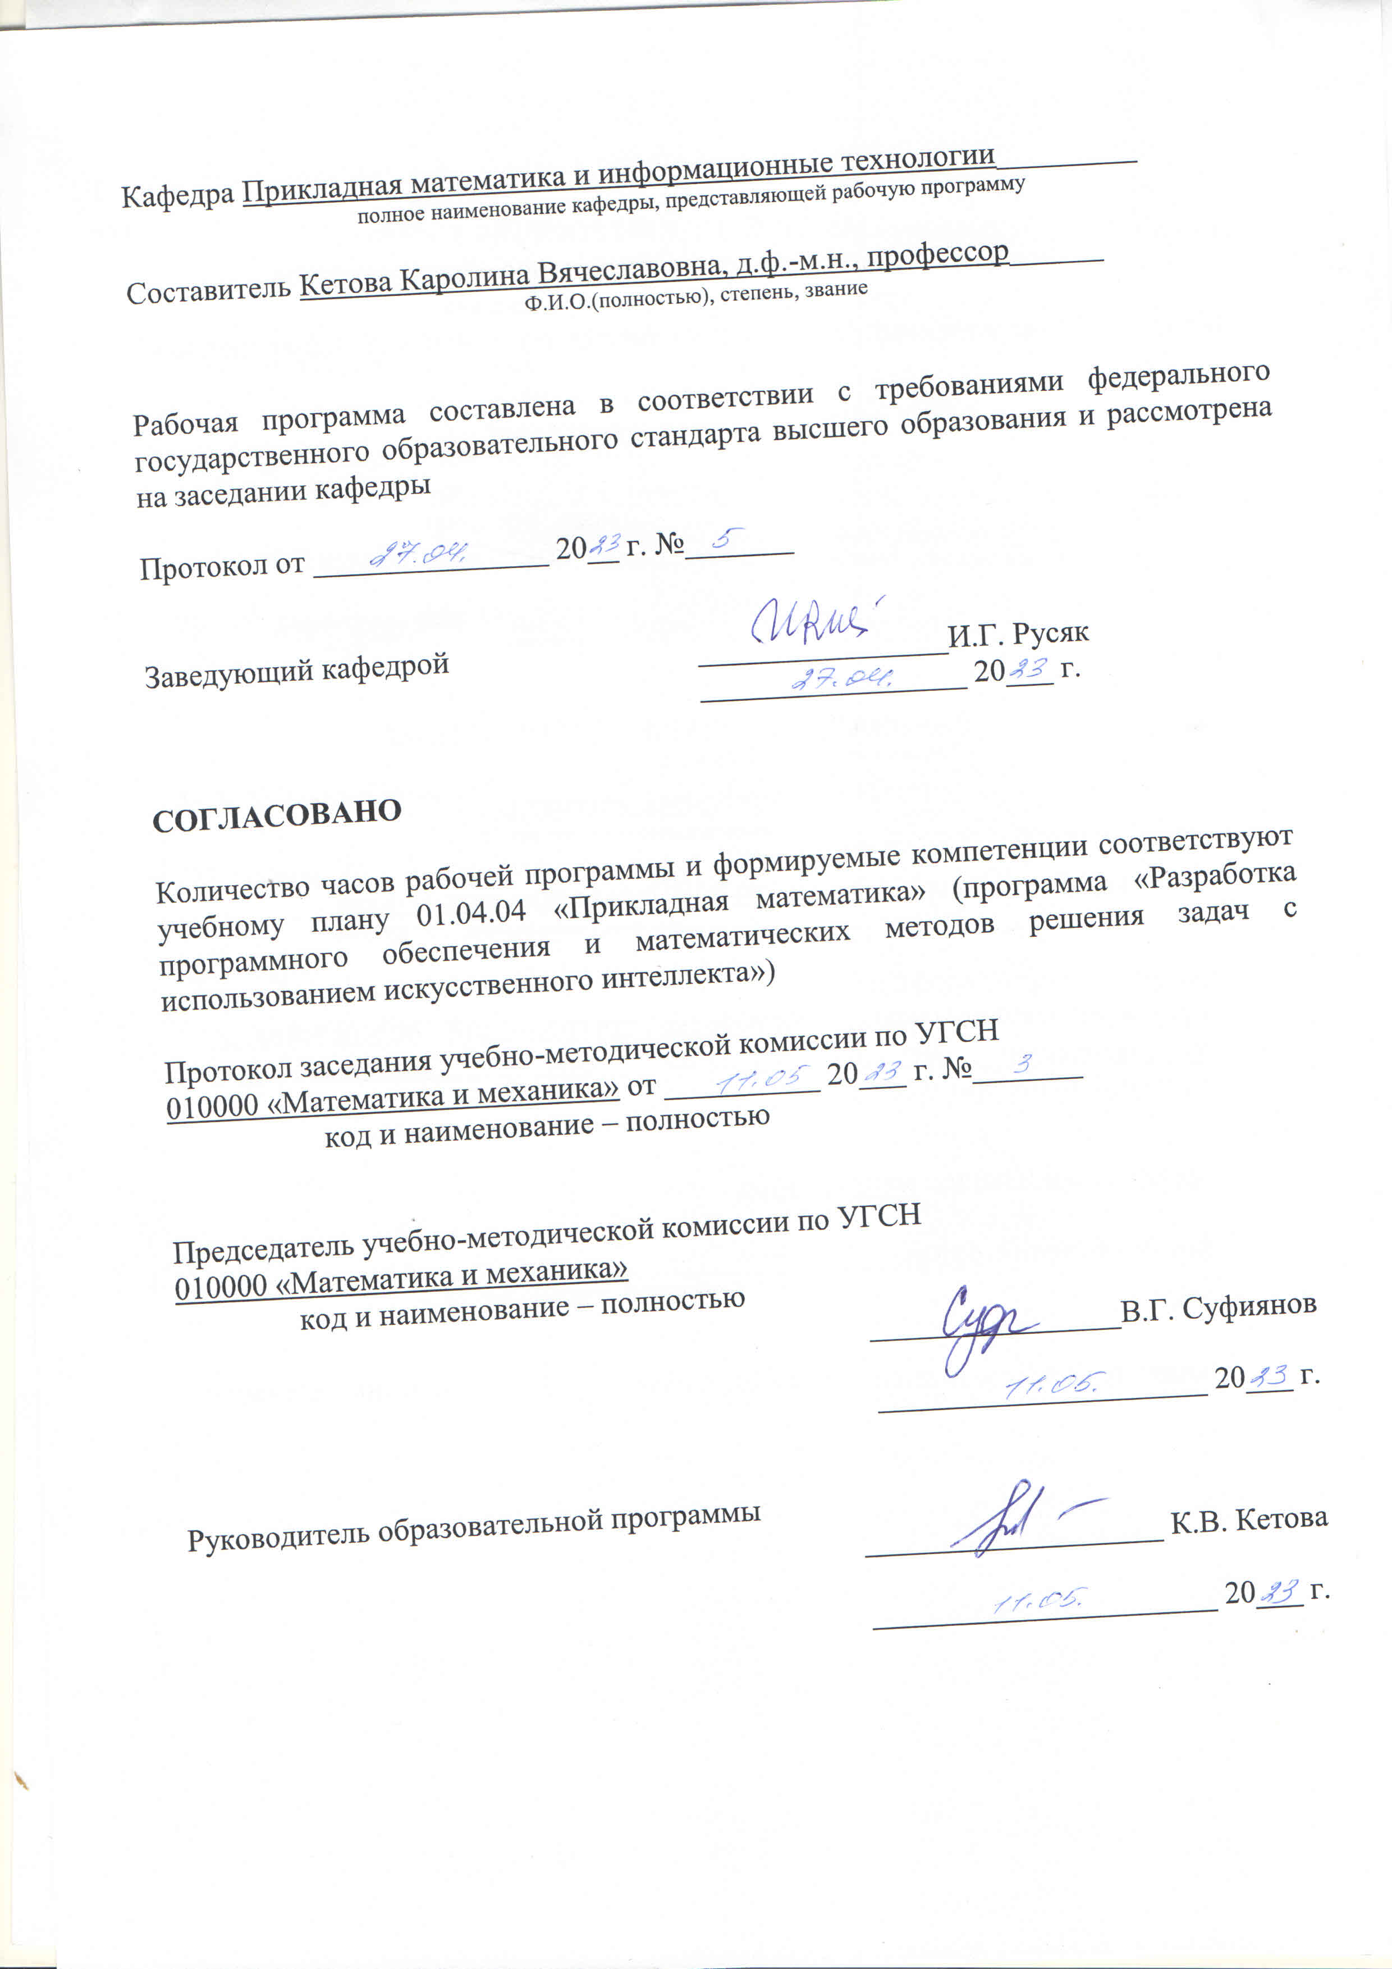

МИНОБРНАУКИ РОССИИ
Федеральное государственное бюджетное образовательное
учреждение высшего образования
«Ижевский государственный технический университет имени М.Т. Калашникова»

УТВЕРЖДАЮ

Декан/Директор
_____________/Соболев В.В.

_______________ 20___ г.

РАБОЧАЯ ПРОГРАММА ДИСЦИПЛИНЫ

Финансовая математика
наименование – полностью

направление (специальность) 01.04.04 «Прикладная математика»
код, наименование – полностью

направленность (профиль/
программа/специализация) «Разработка программного обеспечения и математических методов решения задач с использованием искусственного интеллекта»
наименование – полностью

уровень образования: магистратура

форма обучения: очная____________________________________________
очная/очно-заочная/заочная

общая трудоемкость дисциплины составляет: ___3_____ зачетных единицы

Кафедра Прикладная математика и информационные технологии_________
полное наименование кафедры, представляющей рабочую программу

Составитель Кетова Каролина Вячеславовна, д.ф.-м.н., профессор______
Ф.И.О.(полностью), степень, звание

Рабочая программа составлена в соответствии с требованиями федерального государственного образовательного стандарта высшего образования и рассмотрена на заседании кафедры

Протокол от _______________ 20__ г. №_______

Заведующий кафедрой ________________И.Г. Русяк
_________________ 20___ г.

СОГЛАСОВАНО

Количество часов рабочей программы и формируемые компетенции соответствуют учебному плану 01.04.04 «Прикладная математика» (программа «Разработка программного обеспечения и математических методов решения задач с использованием искусственного интеллекта»)

Протокол заседания учебно-методической комиссии по УГСН
010000 «Математика и механика» от __________ 20___ г. №_______
код и наименование – полностью

Председатель учебно-методической комиссии по УГСН
010000 «Математика и механика»
код и наименование – полностью
________________В.Г. Суфиянов

_____________________ 20___ г.

Руководитель образовательной программы
___________________ К.В. Кетова

______________________ 20___ г.
Аннотация к дисциплине

Название дисциплины | Финансовая математика
Направление (специальность) подготовки | 01.04.04 «Прикладная математика»
Направленность (профиль/программа/ специализация) | «Разработка программного обеспечения и математических методов решения задач с использованием искусственного интеллекта»
Место дисциплины | Дисциплина по выбору части, формируемой участниками образовательных отношений Блока 1 Дисциплины (модули)
Трудоемкость (з.е. / часы) | 3 з.е./ 108 часов
Цель изучения дисциплины | Изучение методов построения математических моделей экономических систем, развивающихся во времени, а также приобретение навыков в решении практических задач. овладение основными методами проведения финансовых расчетов, как в условиях определенности, так и в условиях неопределенности, а также приобретение навыков в решении практических задач.
Компетенции, формируемые в результате освоения дисциплины | ПК-4 Способен разрабатывать и исследовать математические модели технических и социально-экономических систем с использованием современных информационных технологий  ПК-6. Способен формировать презентации, научно-технические отчеты по результатам исследований, оформлять результаты исследований в виде статей, обзоров и докладов на научно-технических конференциях
Содержание дисциплины (основные разделы и темы) | Логика финансовых операций в рыночной экономике; простые и сложные проценты; налоги и инфляция; финансовая эквивалентность платежей; дисконтирование; денежные потоки; финансовые ренты; доходность финансовых операций; анализ инвестиционных процессов.
Форма промежуточной аттестации | Зачет

- Цели и задачи дисциплины:

Целью преподавания дисциплины является изучение методов построения математических моделей экономических систем, развивающихся во времени, а также приобретение навыков в решении практических задач. овладение основными методами проведения финансовых расчетов, как в условиях определенности, так и в условиях неопределенности, а также приобретение навыков в решении практических задач.
Задачи дисциплины:
- овладение средствами выявления зависимости конечных результатов от основных параметров операции;
- получение навыков определения допустимых значений конечных результатов;
- разработка планов выполнения финансовых операций.

2. Планируемые результаты обучения
В результате освоения дисциплины у студента должны быть сформированы
Знания, приобретаемые в ходе освоения дисциплины
№  п/п З | Знания
 | методы измерения конечных финансовых результатов операций, а также методики сравнения их эффективности
 | методологии разработки планов выполнения финансовых операций

Умения, приобретаемые в ходе изучения дисциплины
№  п/п У | Умения
 | обрабатывать и анализировать статистические данные финансового анализа
 | применять математический аппарат при решении типовых задач финансовой математики

Навыки, приобретаемые в ходе изучения дисциплины
№  п/п Н | Навыки
 | стандартными методами и моделями математического анализа и их применением к решению прикладных задач
 | методами количественного анализа финансовых данных

Компетенции, приобретаемые в ходе изучения дисциплины
Компетенции | Индикаторы | Знания | Умения | Навыки
ПК-4. Способен разрабатывать и исследовать математические модели технических и социально-экономических систем с использованием современных информационных технологий | ПК-4.1. Знать: основные принципы построения математических моделей технических и социально-экономических систем | 1-2 | - | -
 | ПК-4.2. Уметь: разрабатывать методы и алгоритмы решения инженерных и экономических задач на основе математического моделирования с использованием современных информационных технологий | - | 1-2 | -
 | ПК-4.3. Владеть: практическими навыками исследования математических моделей технических и социально-экономических систем с использованием современных информационных технологий | - | - | 1-2
ПК-6. Способен формировать презентации, научно-технические отчеты по результатам исследований, оформлять результаты исследований в виде статей, обзоров и докладов на научно-технических конференциях | ПК-6.1. Знать: требования и правила оформления научных публикаций, современные программные средства оформления презентаций и научно-технических отчетов по результатам исследований в соответствии с действующими стандартами | 1-2 | - | -
 | ПК-6.2. Уметь: вести содержательную дискуссию в профессиональной области, задавать вопросы и отвечать на поставленные вопросы по теме научной работы | - | 1-2 | -
 | ПК-6.3. Владеть: навыками проведения научных обзоров, оформления публикаций, рефератов и библиографий по тематике проводимых исследований; опытом выступлений с докладами на научно-технических конференциях | - | - | 1-2

3. Место дисциплины в структуре ООП:

Дисциплина относится к части, формируемой участниками образовательных отношений Блока 1 «Дисциплины (модули)» ООП.
Дисциплина изучается на 2 курсе в 3 семестре.
Изучение дисциплины базируется на знаниях, умениях и навыках, полученных при освоении дисциплин (модулей): Принципы построения математических моделей, Методы оптимизации и теория оптимального управления.
Перечень последующих дисциплин (модулей), для которых необходимы знания, умения и навыки, формируемые данной учебной дисциплиной (модулем): –.

- Структура и содержание дисциплины
  - Разделы дисциплин и виды занятий
№ п/п | Раздел дисциплины. Форма промежуточной аттестации | Всего часов на раздел | Семестр | Распределение трудоемкости раздела (в часах) по видам учебной работы |  |  |  |  | Содержание самостоятельной работы
 |  |  |  | контактная |  |  |  | СРС | Содержание самостоятельной работы
 |  |  |  | лек | пр | лаб | КЧА | СРС | Содержание самостоятельной работы
1 | 2 | 3 | 4 | 5 | 6 | 7 | 8 | 9 | 10
1 | Логика финансовых операций в рыночной экономике; простые и сложные проценты. Налоги и инфляция. | 22 | 3 | - | 4 | - | - | 18 | Подготовка к практическим работам
2 | Финансовая эквивалентность платежей. Дисконтирование. | 22 | 3 | - | 4 | - | - | 18 | Подготовка к практическим работам
3 | Денежные потоки. Финансовые ренты. | 22 | 3 | - | 4 | - | - | 18 | Подготовка к практическим работам
4 | Доходность финансовых операций. Анализ инвестиционных процессов | 40 | 3 | - | 4 | 16 | - | 20 | Подготовка к практическим работам
5 | Зачет | 2 | 3 | – | – | – | 0,3 | 1,7 | Зачет выставляется по совокупности результатов текущего контроля успеваемости
 | Итого: | 108 | 3 | - | 16 | 16 | 0,3 | 75,7

  - Содержание разделов курса
№  п/п | Раздел  дисциплины | Коды компетенции и индикаторов | Знания | Умения | Навыки | Форма контроля
1 | Логика финансовых операций в рыночной экономике; простые и сложные проценты. Налоги и инфляция. | ПК-4.1  ПК-4.2  ПК-4.3  ПК-6.1  ПК-6.2  ПК-6.3 | 1-2 | 1-2 | 1-2 | Работа на практических занятиях: текущий контроль выполнения заданий
2 | Финансовая эквивалентность платежей. Дисконтирование. | ПК-4.1  ПК-4.2  ПК-4.3  ПК-6.1  ПК-6.2  ПК-6.3 | 1-2 | 1-2 | 1-2 | Работа на практических занятиях: текущий контроль выполнения заданий
3 | Денежные потоки. Финансовые ренты. | ПК-4.1  ПК-4.2  ПК-4.3  ПК-6.1  ПК-6.2  ПК-6.3 | 1-2 | 1-2 | 1-2 | Работа на практических занятиях: текущий контроль выполнения заданий
4 | Доходность финансовых операций. Анализ инвестиционных процессов | ПК-4.1  ПК-4.2  ПК-4.3  ПК-6.1  ПК-6.2  ПК-6.3 | 1-2 | 1-2 | 1-2 | Работа на практических занятиях: текущий контроль выполнения заданий, защита лабораторной работы

  - Наименование тем практических занятий, их содержание и объем в часах
№ | № раздела дисциплины | Наименование тем практических занятий | Трудоемкость (час)
1. | 1 | Временная ценность денег. Сущность простых и сложных процентов. Сила роста при наращении. Номинальная и эффективная процентные ставки. Сложная учетная ставка. Методики расчета простых и сложных процентов в условиях инфляции и налогообложения. | 4
2. | 2 | Эквивалентность простых и сложных процентных ставок. Замена платежей и их консолидация. Экономическая сущность и виды дисконтирования.  Математическое дисконтирование: по простой процентной ставке, по сложной процентной ставке. | 4
3. | 3 | Поток платежей. Виды денежных потоков. Понятие и оценка аннуитета. Понятие финансовых рент и их виды.  Финансовые ренты постнумерандо и пренумерандо. | 4
4. | 4 | Основные характеристики доходности. Поток платежей и его доходность. Инвестиционный процесс: понятие, основные характеристики. Определение величины инвестиций.  Сравнение инвестиционных проектов. | 4
Всего |  |  | 16

  - Наименование тем лабораторных работ, их содержание и объем в часах
№ п/п | № раздела дисциплины | Наименование тем лабораторных работ | Трудоемкость (час)
 | 1 | Доходность финансовых операций. | 8
 | 2 | Анализ инвестиционных процессов. | 8
Всего |  |  | 16

5. Оценочные материалы для текущего контроля успеваемости и промежуточной аттестации по дисциплине
Для контроля результатов освоения дисциплины проводится текущий контроль выполнения заданий и защита лабораторной работы.
Примечание: оценочные материалы (типовые варианты заданий) приведены в приложении к рабочей программе дисциплины.
Промежуточная аттестация по итогам освоения дисциплины – зачет.

- Учебно-методическое и информационное обеспечение дисциплины:
а) Основная литература
1. Малыхин В.И. Финансовая математика [Электронный ресурс]: учебное пособие для вузов / В. И. Малыхин. –2-е изд. – Электрон. текстовые данные. – М.: ЮНИТИ-ДАНА, 2017. –235 c. – Режим доступа: http://www.iprbookshop.ru/71239.html.
2. Бургумбаева С.К. Финансовая математика. Процентные ставки и потоки платежей [Электронный ресурс]: учебное пособие к практическим занятиям / С. К. Бургумбаева, Э. Н. Мынбаева. – Электрон. текстовые данные. – Алматы: Альманах, 2016. – 82 c. – Режим доступа: http://www.iprbookshop.ru/69248.html.
3. Веретенников А.Ю. Некоторые главы анализа и приложение к финансовой математике [Электронный ресурс] / А. Ю. Веретенников, Е. В. Веретенникова. –Электрон. текстовые данные. – М.: Прометей, 2018. – 60 c. – Режим доступа: http://www.iprbookshop.ru/58156.html.

б) Дополнительная литература
1. Герасименко Ю.Л. Финансовая статистика: учебно-методическое пособие / Ю. Л. Герасименко; под редакцией В.Н. Узунова. — Симферополь: Университет экономики и управления, 2018. — 63 c. — Режим доступа: http://www.iprbookshop.ru/83945.html.
2. Быстров А. И. Практикум по финансовой математике [Электронный ресурс]: учебное пособие для студентов финансово-экономических специальностей / А. И. Быстров. – Электрон. текстовые данные. – Уфа: Башкирский институт социальных технологий (филиал) ОУП ВО «АТиСО», 2018. – 104 c. – Режим доступа: http://www.iprbookshop.ru/66762.html.
3. Малыхин В. И. Финансовая математика [Электронный ресурс]: учебное пособие / В. И. Малыхин. – Электрон. текстовые данные. – М.: ЮНИТИ-ДАНА, 2019. – 236 c. –Режим доступа: http://www.iprbookshop.ru/10523.html.

в) перечень ресурсов информационно-коммуникационной сети Интернет
- Электронно-библиотечная система IPRbooks http://istu.ru/material/elektronno-bibliotechnaya-sistema-iprbooks.
- Электронный каталог научной библиотеки ИжГТУ имени М.Т. Калашникова Web ИРБИС http://94.181.117.43/cgi-bin/irbis64r_12/cgiirbis_64.exe?LNG=&C21COM=F&I21DBN=IBIS&P21DBN=IBIS.
- Национальная электронная библиотека – http://нэб.рф.
- Мировая цифровая библиотека – http://www.wdl.org/ru/.
- Международный индекс научного цитирования Web of Science – http://webofscience.com.
- Научная электронная библиотека eLIBRARY.RU – https://elibrary.ru/defaultx.asp.
- Справочно-правовая система КонсультантПлюс http://www.consultant.ru/.

г) программное обеспечение
- Microsoft Office Standard 2007.
- Doctor Web Enterprise Suite (комплексная защита) + ЦУ (до 21.02.2021).
- Среда разработки Microsoft Visual Studio Community 2017.

д) методические указания
1. Русяк И.Г., Кетова К.В., Касаткина Е.В., Вавилова Д.Д. Методические указания к оформлению и выполнению рефератов, лабораторных работ, курсовых работ и проектов, практик, выпускных квалификационных работ для студентов направления «Прикладная математика», 2021. – 38 с.– Рег. номер МиЕН 1-1/2021.

7 . Материально-техническое обеспечение дисциплины:
- Практические занятия.
Учебные аудитории для практических занятий укомплектованы специализированной мебелью и техническими средствами обучения (проектор, экран, компьютер/ноутбук).
- Лабораторные работы.
Для лабораторных занятий используются аудитория №6-309, оснащенная следующим оборудованием: проектор, экран, компьютер/ноутбук
- Самостоятельная работа.
Помещения для самостоятельной работы оснащены компьютерной техникой с возможностью подключения к сети «Интернет» и доступом к электронной информационно-образовательной среде ИжГТУ имени М.Т. Калашникова:
- научная библиотека ИжГТУ имени М.Т. Калашникова (ауд. 201 корпус № 1, адрес: 426069, Удмуртская Республика, г. Ижевск, ул. Студенческая, д.7);
- помещения для самостоятельной работы обучающихся (указать ауд. 309, корпус №6, адрес: 426069, Удмуртская Республика, г. Ижевск, ул. Студенческая, д.48).

При необходимости рабочая программа дисциплины (модуля) может быть адаптирована для обеспечения образовательного процесса инвалидов и лиц с ограниченными возможностями здоровья, в том числе для обучения с применением дистанционных образовательных технологий. Для этого требуется заявление студента (его законного представителя) и заключение психолого-медико-педагогической комиссии (ПМПК).
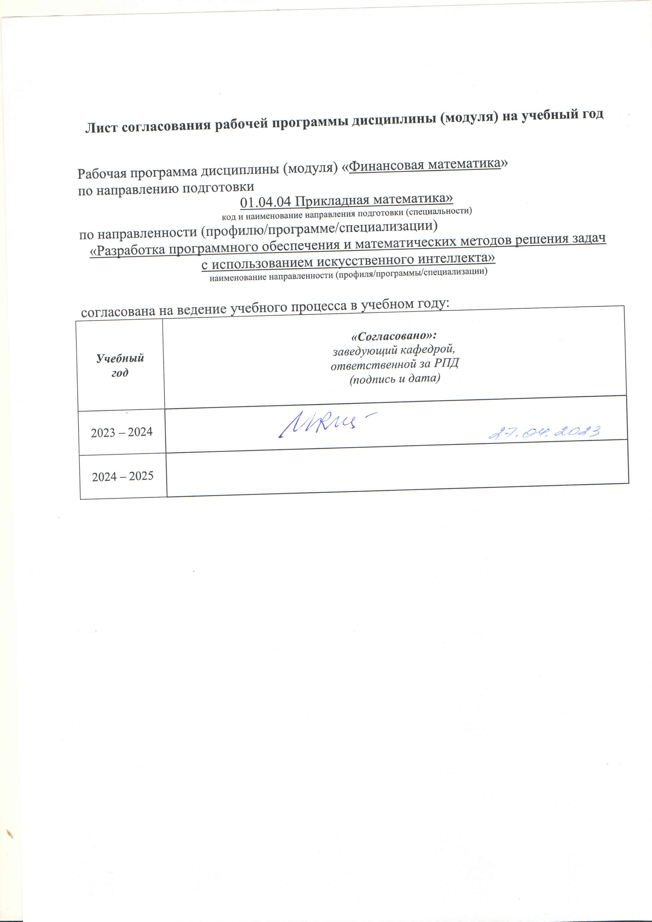
Лист согласования рабочей программы дисциплины (модуля) на учебный год

Рабочая программа дисциплины (модуля) «Финансовая математика»
по направлению подготовки
01.04.04 Прикладная математика»
код и наименование направления подготовки (специальности)
по направленности (профилю/программе/специализации)
«Разработка программного обеспечения и математических методов решения задач
с использованием искусственного интеллекта»
наименование направленности (профиля/программы/специализации)

согласована на ведение учебного процесса в учебном году:
Учебный  год | «Согласовано»:  заведующий кафедрой,  ответственной за РПД  (подпись и дата)
2023 – 2024
2024 – 2025

МИНОБРНАУКИ РОССИИ
Федеральное государственное бюджетное образовательное
учреждение высшего образования
«Ижевский государственный технический университет имени М.Т. Калашникова»

Оценочные средства
по дисциплине
Финансовая математика
наименование – полностью

направление (специальность) 01.04.04 «Прикладная математика»
код, наименование – полностью

направленность (профиль/
программа/специализация) «Разработка программного обеспечения и математических методов решения задач с использованием искусственного интеллекта»
наименование – полностью

уровень образования: магистратура

форма обучения: очная

общая трудоемкость дисциплины составляет: 3 зачетных единиц(ы)
- Оценочные средства
Оценивание формирования компетенций производится на основе результатов обучения, приведенных в п. 2 рабочей программы и ФОС. Связь разделов компетенций, индикаторов и форм контроля (текущего и промежуточного) указаны в таблице 4.2 рабочей программы дисциплины.
Оценочные средства соотнесены с результатами обучения по дисциплине и индикаторами достижения компетенций, представлены ниже.

№  п/п | Коды компетенции и индикаторов | Результат обучения  (знания, умения и навыки) | Формы текущего и промежуточного контроля
1 | ПК-4.1. Знать: основные принципы построения математических моделей технических и социально-экономических систем | З1: методы измерения конечных финансовых результатов операций, а также методики сравнения их эффективности.  З2: методологии разработки планов выполнения финансовых операций. | Работа на практических занятиях: текущий контроль выполнения заданий
2 | ПК-4.2. Уметь: разрабатывать методы и алгоритмы решения инженерных и экономических задач на основе математического моделирования с использованием современных информационных технологий | У1: обрабатывать и анализировать статистические данные финансового анализа.  У2: применять математический аппарат при решении типовых задач финансовой математики. | Работа на практических занятиях: текущий контроль выполнения заданий
3 | ПК-4.3. Владеть: практическими навыками исследования математических моделей технических и социально-экономических систем с использованием современных информационных технологий | Н1: стандартными методами и моделями математического анализа и их применением к решению прикладных задач.  Н2: методами количественного анализа финансовых данных. | Работа на практических занятиях: текущий контроль выполнения заданий, защита лабораторной работы
4 | ПК-6.1. Знать: требования и правила оформления научных публикаций, современные программные средства оформления презентаций и научно-технических отчетов по результатам исследований в соответствии с действующими стандартами | З1: методы измерения конечных финансовых результатов операций, а также методики сравнения их эффективности.  З2: методологии разработки планов выполнения финансовых операций. | Работа на практических занятиях: текущий контроль выполнения заданий
5 | ПК-6.2. Уметь: вести содержательную дискуссию в профессиональной области, задавать вопросы и отвечать на поставленные вопросы по теме научной работы | У1: обрабатывать и анализировать статистические данные финансового анализа.  У2: применять математический аппарат при решении типовых задач финансовой математики. | Работа на практических занятиях: текущий контроль выполнения заданий
6 | ПК-6.3. Владеть: навыками проведения научных обзоров, оформления публикаций, рефератов и библиографий по тематике проводимых исследований; опытом выступлений с докладами на научно-технических конференциях | Н1: стандартными методами и моделями математического анализа и их применением к решению прикладных задач.  Н2: методами количественного анализа финансовых данных. | Работа на практических занятиях: текущий контроль выполнения заданий, выполнение тестовых заданий, защита лабораторной работы

Типовые задания для оценивания формирования компетенций
Наименование: зачет
Представление в ФОС: перечень вопросов
Перечень вопросов для проведения зачета:
1. Понятие, методы и область применения финансового анализа.
2. Операции наращения и дисконтирования.
3. Временная ценность денег.
4. Понятие простых процентов. Наращение простыми процентами.
5. Переменные ставки и реинвестирование. Наращение по учетной ставке.
6. Определение срока ссуды и величины ставки. Операции с девизами.
7. Понятие сложных процентов. Наращение сложными процентами.
8. Сравнение силы роста при наращении простыми и сложными процентами.
9. Внутригодовые процентные начисления.
10. Декурсивный расчет сложных процентов.
11. Номинальная и эффективная процентные ставки. Сложная учетная ставка.
12. Методики расчета простых и сложных процентов в условиях инфляции и налогообложения.
13. Эквивалентность простых и сложных процентных ставок. Замена платежей и сроков их выплат. Консолидация платежей.
14. Экономическая сущность и виды дисконтирования. Математическое дисконтирование по простой и по сложной процентным ставкам.
15. Поток платежей: понятие, основные характеристики. Виды денежных потоков. Понятие и оценка аннуитета. Непрерывный денежный поток.
16. Понятие финансовых рент и их виды. Постоянная финансовая рента постнумерандо. Нахождение параметров ренты, определение наращенной суммы и современной величины ренты. Эквивалентность наращенной суммы и современной величины ренты.
17. Определение размера очередного платежа и срока постоянной финансовой ренты. Постоянная финансовая рента пренумерандо. Вечные ренты. Конверсия рент.
18. Основные характеристики доходности. Различные виды доходности. Поток платежей и его доходность. Мгновенная доходность. Эффективная и эквивалентная ставки процента.
19. Инвестиционный процесс: понятие, основные характеристики. Расчет характеристик конечного и бесконечного проектов. Определение величины инвестиций. Сравнение инвестиционных проектов.
20. Принятие решений по инвестиционным проектам. Рисковые инвестиционные процессы. Определение доходности операций в условиях неопределенности.
Критерии оценки: приведены в разделе 2.

Наименование: защита лабораторных работ.
Представление в ФОС: задания и требования к выполнению представлены в методических указаниях по дисциплине.
Варианты заданий: задания и требования к выполнению представлены в методических указаниях по дисциплине.
Пример задания:
Пусть  – некоторая экономическая характеристика. Изменение во времени задается последовательностью точек 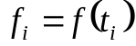, где 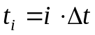. Известно поведение характеристики на отрезке времени . Требуется определить прогнозное значение этой характеристики для моментов времени 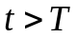 следующими методами:
- методом наименьших квадратов для полинома степени 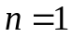 и 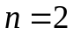;
- методом главных компонент с произвольным лагом ;
- Методом нейронных сетей с произвольным лагом

Критерии оценки: приведены в разделе 2.

Наименование: защита практических работ.
Представление в ФОС: задания и требования к выполнению представлены в методических указаниях по дисциплине.
Варианты заданий: задания и требования к выполнению представлены в методических указаниях по дисциплине.
Примеры заданий:
1. На основе отчетного межотраслевого баланса рассчитайте коэффициенты:
- прямых затрат,
- прямой трудоемкости единицы продукции,
- прямой фондоемкости единицы продукции.
2. По заданному на плановый период объему производства конечной продукции Y_{пл} составить математические модели для определения в планируемом периоде:
- объемов производства валовой продукции,
- коэффициентов полной трудоемкости единицы продукции,
- коэффициентов полной фондоемкости единицы продукции.
3. Рассчитайте для отраслей планируемые:
- объемы производства валовой продукции,
- коэффициенты полной трудоемкости единицы продукции,
- коэффициенты полной фондоемкости единица продукции.
Критерии оценки: приведены в разделе 2.

Наименование: тест.
Представление в ФОС: набор вопросов для проведения тестирования.
Варианты заданий:
Компетенция

ПК-4. Способен разрабатывать и исследовать математические модели технических и социально-экономических систем с использованием современных информационных технологий

Компетенция

ПК-6 Способен формировать презентации, научно-технические отчеты по результатам исследований, оформлять результаты исследований в виде статей, обзоров и докладов на научно-технических конференциях

Оценочные материалы
Компетенция ПК-4.
Проведение работы заключается в ответе на вопросы теста.

1. Какая процентная ставка называется простой процентной ставкой?
A) ставка, которая применяется к одной и той же сумме на протяжении всего срока ссуды;
В) ставка, которая применяется к сумме с начисленными в предыдущем периоде процентами;
C) ставка, которая применяется к сумме с начисленными в конце периода процентами.

2. первоначальная сумма, наращенная сумма, процентная ставка, период начисления. Формула начисления по схеме сложных процентов имеет вид:
А) 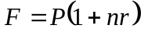
В) 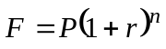
С) 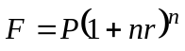
3. Реинвестирование - это:
А) многократное вложение прибыли, полученной от ранее сделанных инвестиций;
B) однократное вложение имеющейся денежной суммы;
C) повторное вложение прибыли, полученной от ранее сделанных инвестиций.
4. Что такое период ренты?
A) временной интервал от начала ренты до конца ее последнего периода;
B) временной интервал между двумя соседними платежами;
C) время последнего платежа.
5. Финансовый поток пренумерандо это:
A) рента, платежи которой скорректированы с учётом инфляции;
В) рента, платежи которой скорректированы на величину налога;
С) поток, платежи в котором поступают в начале каждого периода.
Ключи теста:
Вопрос | 1 | 2 | 3 | 4 | 5
Ответ | А | В | С | В | С

Компетенция ПК-6.
Проведение работы заключается в ответе на вопросы теста.
1. Составная часть презентации, содержащая различные объекты, называется:
A) слайд
B) лист
C) кадр
D) рисунок
2. Что такое Power Point:
A) системная программа, управляющая ресурсами компьютера
B) прикладная программа Microsoft Office, предназначенная для создания презентаций
C) прикладная программа для обработки кодовых таблиц
3. Главная задача научного стиля речи:
A) сообщение научных сведений, научное объяснение фактов
B) непосредственное повседневное общение
C) изображение и воздействие на читателя
4. Важнейшее качество научного термина:
A) многозначность
B) многозначимость
C) однозначность

5. В каком значении употреблены слова в словосочетаниях: финансовый поток пренумерандо, финансовый поток постнумерандо, силы роста при наращении простыми и сложными процентами:
A) общеупотребительном
B) узкоспециальном
C) широкоспециальном
Ключи теста:
Вопрос | 1 | 2 | 3 | 4 | 5
Ответ | A | B | A | В | В

Критерии оценки: приведены в разделе 2.

- Критерии и шкалы оценивания
Результат обучения по дисциплине считается достигнутым при успешном прохождении обучающимся всех контрольных мероприятий, относящихся к данному результату обучения.
При оценивании результатов обучения по дисциплине в ходе текущего контроля успеваемости используются следующие критерии. Минимальное количество баллов выставляется обучающемуся при выполнении всех показателей, допускаются несущественные неточности в изложении и оформлении материала.

Наименование, обозначение | Показатели выставления минимального количества баллов
Практическая работа | Задания выполнены более чем наполовину. Присутствуют серьёзные ошибки. Продемонстрирован удовлетворительный уровень владения материалом.  Проявлены низкие способности применять знания и умения к выполнению конкретных заданий.  На защите практической работы даны правильные ответы не менее чем на 50% заданных вопросов
Лабораторная работа | Лабораторная работа выполнена в полном объеме. Представлен отчет, содержащий необходимые расчеты, выводы, оформленный в соответствии с установленными требованиями. Продемонстрирован удовлетворительный уровень владения материалом при защите лабораторной работы, даны правильные ответы не менее чем на 50% заданных вопросов.

Промежуточная аттестация по дисциплине проводится в форме зачета.
Итоговая оценка по дисциплине может быть выставлена на основе результатов текущего контроля с использованием следующей шкалы:
Билет к зачету, экзамену включает 2 теоретических вопроса и 1 практическое задание.
Промежуточная аттестация проводится в письменной форме.
Время на подготовку: 60 минут.
При оценивании результатов обучения по дисциплине в ходе промежуточной аттестации используются следующие критерии и шкала оценки:
Оценка | Критерии оценки
«зачтено» | Обучающийся демонстрирует знание основного учебно-программного материала в объеме, необходимом для дальнейшей учебы, умеет применять его при выполнении конкретных заданий, предусмотренных программой дисциплины
«не зачтено» | Обучающийся демонстрирует значительные пробелы в знаниях основного учебно-программного материала, допустил принципиальные ошибки в выполнении предусмотренных программой заданий и не способен продолжить обучение

